

**Мемлекеттік мүлікті есепке алу саласында мемлекеттік көрсетілетін қызмет регламентін бекіту туралы**

***Күшін жойған***

Алматы облысы әкімдігінің 2015 жылғы 20 қыркүйектегі № 436 қаулысы. Алматы облысы Әділет департаментінде 2015 жылы 02 қарашада № 3513 болып тіркелді. Күші жойылды - Алматы облысы әкімдігінің 2018 жылғы 2 наурыздағы № 94 қаулысымен

      Ескерту. Күші жойылды – Алматы облысы әкімдігінің 02.03.2018 № 94 (алғашқы ресми жарияланған күнінен кейін күнтізбелік он күн өткен соң қолданысқа енгізіледі) қаулысымен.  
      "Мемлекеттік көрсетілетін қызметтер туралы" 2013 жылғы 15 сәуірдегі Қазақстан Республикасы Заңының 16-бабына және "Мемлекеттік мүлікті есепке алу саласында мемлекеттік көрсетілетін қызметтердің стандарттарын бекіту туралы" 2015 жылғы 27 сәуірдегі Қазақстан Республикасы Қаржы министрінің № 285 бұйрығына сәйкес Алматы облысының әкімдігі ҚАУЛЫ ЕТЕДІ:   
      1..Қоса беріліп отырған "Қазақстан Республикасының Үкіметі айқындайтын тәртіппен сыйға тарту шарты бойынша мемлекеттік емес заңды тұлғалардың және жеке тұлғалардың мүлік құқықтарын Қазақстан Республикасының қабылдауы" мемлекеттік көрсетілетін қызмет регламенті бекітілсін.  
      2.."Алматы облысының қаржы басқармасы" мемлекеттік мекемесінің басшысына осы қаулыны әділет органдарында мемлекеттік тіркелгеннен кейін және мерзімді баспа басылымдарында, сондай-ақ Қазақстан Республикасының Үкіметі белгілеген интернет-ресурста және облыс әкімдігінің интернет-ресурсында жариялау жүктелсін.   
      3..Осы қаулының орындалуын бақылау облыс әкімінің бірінші орынбасары М.С. Бигелдиевке жүктелсін.  
      4. Осы қаулы әділет органдарында мемлекеттік тіркелген күннен бастап күшіне енеді және алғашқы ресми жарияланған күнінен кейін күнтізбелік он күн өткен соң қолданысқа енгізіледі.

|  |  |
| --- | --- |
| *Облыс әкімі* | *А. Баталов* |

|  |  |
| --- | --- |
|  | Алматы облысы әкімдігінің 2015 жылғы "30" қыркүйектегі № 436 қаулысымен бекітілді |

**"Қазақстан Республикасының Үкіметі айқындайтын тәртіппен сыйға тарту шарты бойынша мемлекеттік емес заңды тұлғалардың және жеке тұлғалардың мүлік құқықтарын Қазақстан Республикасының қабылдауы" мемлекеттік көрсетілетін қызмет регламенті**

**1. Жалпы ережелер**

      1. "Қазақстан Республикасының Үкіметі айқындайтын тәртіппен сыйға тарту шарты бойынша мемлекеттік емес заңды тұлғалардың және жеке тұлғалардың мүлік құқықтарын Қазақстан Республикасының қабылдауы" (бұдан әрі – мемлекеттік көрсетілетін қызмет) мемлекеттiк көрсетілетін қызмет облыстың жергілікті атқарушы органымен көрсетіледі (бұдан әрі – көрсетілетін қызметті беруші).  
      2. Мемлекеттік қызметті көрсету нысаны: қағаз түрінде.  
      3. Мемлекеттік қызметті көрсетудің нәтижесі - сыйға тарту шарты және мүлікті қабылдап алу - өткізіп беру актісі (табыстау актісі), Қазақстан Республикасы Қаржы министрінің 2015 жылғы 27 сәуірдегі № 285 бұйрығымен бекітілген "Қазақстан Республикасының Үкіметі айқындайтын тәртіппен сыйға тарту шарты бойынша мемлекеттік емес заңды тұлғалардың және жеке тұлғалардың мүлік құқықтарын Қазақстан Республикасының қабылдауы" мемлекеттік көрсетілетін стандартына сәйкес (бұдан әрі - Стандарт).  
      4. Мемлекеттік қызмет көрсету нәтижесін ұсынудың нысаны: қағаз түрінде.  
      5. Мемлекеттік ќызмет жеке және заңды тұлғаларға тегін көрсетіледі (бұдан әрі – қызметті алушы).

**2. Мемлекеттік көрсетілетін қызмет көрсету үдерісінде көрсетілетін қызметті берушінің құрылымдық бөлімшелерінің (қызметкерлерінің) өзара іс-әрекет тәртібін сипаттау**

      6. Мемлекеттік қызметті алу үшін көрсетілетін қызметті алушы мемлекеттік қызмет стандартының 9-тармағында көрсетілген құжаттарды ұсынады.  
      7. Мемлекеттік қызметті көрсету процесінің құрамына кіретін әрбір рәсімнің (іс-қимылдың) мазмұны, оларды орындаудың ұзақтығы:  
      1) облыс әкімдігінің кеңсесі құжаттарды қабылдауды және оларды тіркеуді жүзеге асырады – 15 минут. Нәтижесі - көрсетілетін қызметті алушыға қолхат беру;  
      2) облыс әкімдігінің басшылығы хат-хабарлармен танысады – 1 күнтізбелік күн. Нәтижесі – орындау үшін жауапты орындаушыны анықтау;  
      3)ржауапты орындаушы құжаттардың толықтығын тексеруді жүзеге асырады – 7 күнтізбелік күн. Нәтижесі – аудандардың, облыстық маңызы бар қалалардың әкімдіктеріне және облыстық басқармаларға (бұдан әрі – мемлекеттік органдарға) сыйға тарту шарты бойынша мемлекетпен мүлік құқықтарын алу қажеттілігі туралы (қажет еместігі) қорытындыны ұсыну бойынша тиісті сұрауды жіберу.  
      4) мемлекеттік орган тиісті сұрауды алған күннен бастап сыйға тарту шарты бойынша мемлекетпен мүлік құқықтарын алу қажеттілігі туралы (қажет еместігі) қорытынды дайындайды – 30 күнтізбелік күн;  
      5) жауапты орындаушы мемлекеттік органның сыйға тарту шарты бойынша мемлекетпен мүлік құқықтарын дайындау қажеттілігі туралы қорытындыны алған жағдайда, облыс әкімдігінің сыйға тарту шартының қорытындысы туралы қаулы жобасын (бұдан әрі – қаулы) әзірлейді, келіседі және енгізеді – 30 күнтізбелік күн. Нәтижесі – облыс әкімдігінің сыйға тарту шартының қорытындысы туралы қаулысы;  
      6) облыс әкімдігінің кеңсесі облыс әкімдігінің қаулысын сыйға тарту шартын жасау және қабылдау-беру актісіне қол қою үшін тиісті органға жібереді – 1 күнтізбелік күн;  
      7) мемлекеттік орган облыс әкімдігінің қаулысын алған күннен бастап сыйға тарту шартын жасау – 1 ай және қабылдау-беру актісіне қол қою үшін қажетті шараларды қолданады – 1 ай.

**3. Мемлекеттік көрсетілетін қызмет көрсету үдерісінде көрсетілетін қызметті берушінің құрылымдық бөлімшелерінің (қызметкерлерінің) өзара іс-әрекет тәртібін сипаттау**

      8. Мемлекеттік қызмет көрсету процесіне қатысатын көрсетілетін қызметті берушінің құрылымдық бөлімшелерінің (қызметкерлерінің) тізбесі:  
      1) облыс әкімдігінің кеңсесі;   
      2) облыс әкімдігінің басшылығы;  
      3) жауапты орындаушы;  
      4)ваудандардың, облыстық маңызы бар қалалардың әкімдіктері және облыстық басқармалар.  
      9. Әр рәсімнің ұзақтылығын (іс-қимылын) көрсете отырып, құрылымдық бөлімшелердің (қызметкерлердің) арасындағы рәсімдердің (іс-қимылдың) кезеңділігін сипаттау:  
      1) облыс әкімдігінің кеңсесі құжаттарды бұрыштама қою үшін басшылыққа жолдайды – 1 күнтізбелік күн;   
      2)тәкімдік басшылығы бұрыштама қойып, құжаттарды жауапты орындаушыға жібереді – 1 күнтізбелік күн;  
      3) жауапты орындаушы материалдармен қоса ұсынылған құжаттарды мемлекеттік органдарға қарау үшін тапсырады – 7 күнтізбелік күн;  
      4) мемлекеттік орган сыйға тарту шарты бойынша мемлекетпен мүлік құқықтарын алу қажеттілігі (қажет еместігі) туралы қорытындыны дайындайды – 30 күнтізбелік күн;  
      5) жауапты орындаушы мемлекеттік орган сыйға тарту шарты бойынша мемлекетпен мүлік құқықтарын дайындау қажеттілігі туралы қорытындыны алған жағдайда, облыс әкімдігінің сыйға тарту шартының қорытындысы туралы қаулы жобасын (бұдан әрі – қаулы) әзірлейді, келіседі және енгізеді – 30 күнтізбелік күн;  
      6) облыс әкімдігінің кеңсесі облыс әкімдігінің қаулысын сыйға тарту шартын жасау және қабылдау-беру актісіне қол қою үшін тиісті органға жібереді – 1 күнтізбелік күн;  
      7) мемлекеттік органдар облыс әкімдігінің қаулысын алған күннен бастап сыйға тарту шартын жасау – 1 ай және қабылдау-беру актісіне қол қою үшін қажетті шараларды қолданады – 1 ай.  
      10. Мемлекеттік қызмет көрсету процесінде көрсетілетін қызметті берушінің құрылымдық бөлімшелері (қызметкерлері) рәсімдерінің кезеңділігін (іс-қимылын), өзара іс-қимылын нақтылы сипаттамасы осы Регламенттің қосымшасына сәйкес мемлекеттік қызмет көрсетудің бизнес-процестерінің анықтамалығында ұсынылған.

|  |  |
| --- | --- |
|  | "Қазақстан Республикасының Үкіметі айқындайтын тәртіппен сыйға тарту шарты бойынша мемлекеттік емес заңды тұлғалардың және жеке тұлғалардың мүлік құқықтарын Қазақстан Республикасының қабылдауы" мемлекеттік көрсетілетін қызметі регламентіне қосымша |

**Мемлекеттік көрсетілетін қызмет көрсетудің бизнес-үдерістерінің анықтамалығы**

**"Қазақстан Республикасының Үкіметі айқындайтын тәртіппен сыйға тарту шарты бойынша мемлекеттік емес заңды тұлғалардың және жеке тұлғалардың мүлік құқықтарын Қазақстан Республикасының қабылдауы"**

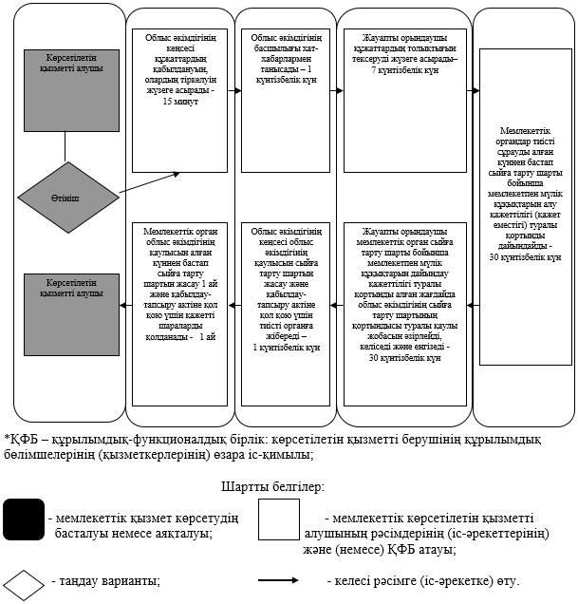

© 2012. Қазақстан Республикасы Әділет министрлігінің «Қазақстан Республикасының Заңнама және құқықтық ақпарат институты» ШЖҚ РМК